**ĐỀ KIỂM TRA HỌC KỲ I – TOÁN 8**

1. **PHẦN TRẮC NGHIỆM (3.0 điểm)**

**Hãy chọn đáp án đúng nhất trong các đáp án sau:**

**Tài liệu được chia sẻ bởi Website VnTeach.Com**

**https://www.vnteach.com**

**Câu 1:** Kết quả của phép chia $6xy:2$ là:  
**A. $12x^{2}y$** . **B. $3y$** . **C. $3xy$** . **D.** 3 .  
**Câu 2:** Kết quả của khai triển phép tính ${\left(\frac{1}{2}x-1\right)}^{2}$ là:  
**A. $\frac{1}{2}x^{2}-\frac{1}{2}x+1$** **B. $\frac{1}{4}x^{2}-x+1$** . **C. $\frac{1}{4}x^{2}-1$** . **D. $\frac{1}{4}x^{2}-\frac{1}{2}x+1$** .  
**Câu 3:** Cho biểu thức $A=(3x-2)^{2}$.  
Kết quả khai triển của biểu thức $A$ là:  
**A. $9x^{2}-12x+4$** . **B. $-7x^{2}-14x-16$** .  
**C. $-7x^{2}+10x-16$** . **D. $-9x^{2}+12x+4$** .

**Câu 4:** Kết quả của phép tính nhân $\frac{1}{2}x\left(2x^{2}-1\right)$ là:  
**A. $x^{3}-\frac{1}{2}x$** . **B. $x^{2}-\frac{1}{2}x$** . **C. $4x^{3}-\frac{1}{2}x$** . **D. $x^{3}-\frac{1}{2}$** .

**Câu 5:** Giá trị của biểu thức $x^{2}+4x+4$ tại $x=-1$ là:  
**A.** 9 . **B.** -9 . **C.** 1 . **D.** 2 .

**Câu 6:** Tứ giác có tổng ba góc bằng ${300}^{∘}$ thì góc còn lại bằng?  
**A. ${90}^{∘}$** . **B. ${180}^{∘}$** . **C. ${60}^{∘}$** . **D. ${360}^{∘}$** .  
**Câu 7:** Hình chữ nhật là hình bình hành có:  
**A.** Một góc vuông. **B.** Một góc bằng ${60}^{∘}$.  
**C.** Một góc bằng ${100}^{∘}$. **D.** Cả ba câu trên đều đúng.

**Câu 8:** Phát biểu nào sau đây là sai?

**A.** Tứ giác có ba góc vuông là hình chữ nhật.

**B.** Tứ giác có hai cặp cạnh đối song song là hình bình hành.

**C.** Hinh thang có hai đường chéo bằng nhau là hình thang cân.

**D.** Tứ giác có hai đường chéo bằng nhau là hình chữ nhật.

**Câu 9:**Hãy chọn phát biểu sai:

**A**. Hình chóp tứ giác đều có tất cả các cạnh bằng nhau**.**

**B.** Hình chóp tứ giác đều có các cạnh bên bằng nhau.

**C**. Hình chóp tứ giác đều có các cạnh đáy bằng nhau.

**D**. Hình chóp tứ giác đều có các mặt bên là tam giác cân và mặt đáy là hình vuông.

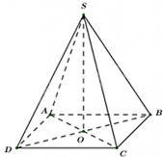**Câu 10:**Cho hình chóp tứ giác đều S. ABCD như hình. Gọi O là giao điểm hai đường chéo AC và BD, khi đó SO là:

**A.** Đường cao của hình chóp tứ giác đều

**B.** Cạnh trong của hình chóp tứ giác đều

**C.** Cạnh bên của hình chop tứ giác đều

**D.** Trung tuyến của hình chóp tứ giác đều

**Câu11 :** Trong những hình dưới đây, những hình nào là hình chóp tam giác đều?

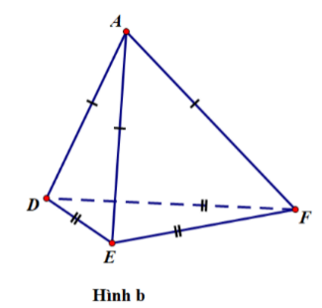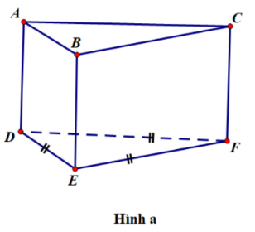

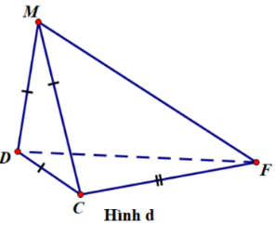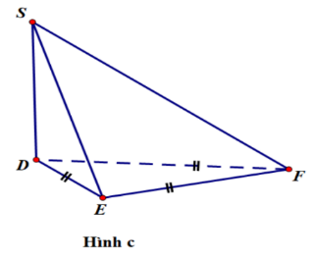

**A.** Hình d **B**. Hình c **C**. Hình a **D.**Hình b.

**Câu 12:** Trong các phát biểu sau, phát biểu nào là **định lý Pythagore?**

**A**.Nếu một tam giác có bình phương cạnh huyền bằng hiệu bình phương của hai cạnh góc vuông thì tam giác đó là tam giác vuông.

**B.**Nếu một tam giác có một cạnh bằng tổng của hai cạnh còn lại thì tam giác đó là tam giác vuông.

**C.**Trong một tam giác vuông, bình phương của cạnh huyền bằng tổng bình phương của hai cạnh góc vuông.

**D.**Trong một tam giác vuông, bình phương một cạnh bằng tổng bình phương của hai cạnh còn lại.

1. **PHẦN TỰ LUẬN (7.0 điểm)**

**Câu 1 (1,5 điểm**) Rút gọn:

a)( 2x-1)2 + 2x

b) (2x + 1)(x – 3) + (x + 3)2

c)

**Câu 2 (1 điểm):** Phân tích đa thức thành nhân tử:

a/  b/ 

****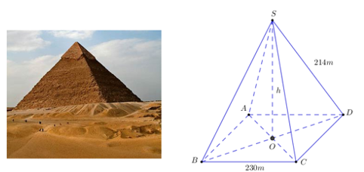**Câu 3 ( 1 điểm):** Kim tự tháp Kheops – Ai Cập có dạng hình chóp đều, đáy là hình vuông, các mặt bên là các tam giác cân chung đỉnh *(hình vẽ)*. Chiều cao của kim tự tháp là 139 m, cạnh đáy của nó dài 230 m.

a/ Tính thể tích của kim tự tháp Kheops – Ai Cập (làm tròn đến chữ số thập phân thứ nhất).

b/ Giả sử người ta muốn *“làm đẹp”* kim tự tháp bằng cách dùng gạch men phẳng để ốp phủ kín toàn bộ bề mặt kim tự tháp trên thì phải dùng tối thiểu bao nhiêu mét vuông gạch men ? Biết chiều cao của mặt bên xuất phát từ đỉnh của kim tự tháp là 180m.

Câu 4 (0,5điểm):

Nhân ngày “Black Friday” một cửa hàng điện máy có chương trình khuyến mãi giảm giá 40% cho lô hàng gồm 50 cái ti vi vi có giá niêm niết ban đầu là 6 000 000 đồng. Đến trưa cùng ngày đã bán được 30 cái tivi, cửa hàng quyết định giảm thêm 5% nữa trên giá đang bán cho mỗi cái ti vi còn lại thì bán hết lô hàng. Hỏi cửa hàng thu được bao nhiêu tiền khi bán hết lô ti vi đó?

**Câu 5 ( 2,5 điểm):** Cho tam giác nhọn ABC. Gọi M là trung điểm của AB. Từ M kẻ đường thẳng song song với BC và cắt AC tại N, từ N kẻ đường thẳng song song với AB và cắt BC tại P.

1. Chứng minh tứ giác BMNP là hình bình hành
2. Gọi Q là điểm đối xứng của P qua N. Chứng minh rằng tứ giác AQCP là hình bình hành.
3. Tam giác ABC cần thêm điều kiện gì để tứ giác AQCP là hình thoi.

**Câu 6 (0,5 điểm):**  Cho $x+y=4$ và $xy=3$. Tính $x^{3}+y^{3}$

**I. TRẮC NGHIỆM ( 3 điểm)**

|  |  |  |  |  |  |  |  |  |  |  |  |
| --- | --- | --- | --- | --- | --- | --- | --- | --- | --- | --- | --- |
| **1** | **2** | **3** | **4** | **5** | **6** | **7** | **8** | **9** | **10** | **11** | **12** |
| **C** | **B** | **A** | **A** | **C** | **C** | **A** | **D** | **A** | **A** | **B** | **C** |

**II. TỰ LUẬN (7,0 điểm)**

|  |  |  |
| --- | --- | --- |
| **Câu** | **Nội dung** | **Điểm** |
| **Câu 1. (1,5 điểm)** | | |
| a) | ( 2x-1)2 + 2x  = 4x2 - 4x +1+2x  =4x2 +1-2x | 0,25 điểm  0,25 điểm |
| b) | $$\left(2x + 1\right)\left(x – 3\right)+ {\left(x + 3\right)}^{2}$$ $$= {2x }^{2}– 6x + x – 3 + x^{2} + 6x + 9$$ $$={3x}^{2} + x + 6$$ | 0,25 điểm  0,25 điểm |
| c) | $$\frac{x}{x-2}+\frac{5}{x+2}-\frac{5x-10}{x^{2}-4}$$ $$= \frac{x}{x-2}+\frac{5}{x+2}-\frac{5x-10}{\left(x-2\right)\left(x+2\right)}$$ MTC: (x – 2)(x + 2) $$=\frac{x(x+2)}{(x-2)(x+2)}+\frac{5(x-2)}{(x+2)(x-2)}-\frac{5x-10}{\left(x-2\right)\left(x+2\right)}$$ $$=\frac{x^{2}+2x+5x-10-(5x-10)}{\left(x-2\right)\left(x+2\right)}$$ $$=\frac{x^{2}+2x+5x-10-5x+10}{\left(x-2\right)\left(x+2\right)}$$ $$=\frac{x^{2}+2x}{\left(x-2\right)\left(x+2\right)}$$ $$=\frac{x\left(x+2\right)}{\left(x-2\right)\left(x+2\right)}=\frac{x}{\left(x-2\right)}$$ | 0,25 điểm  0,25 điểm |
| **Câu 2. (1 điểm)** | | |
| a |  | 0,25 điểm  0,25 điểm |
| b |  | 0,25 điểm  0,25 điểm |
| **Câu 3. (1 điểm)** | | |
| a | Thể tích của kim tự tháp Kheops – Ai Cập là : | 0,5 điểm |
| b | Người ta muốn *“làm đẹp”* kim tự tháp bằng cách dùng gạch men phẳng để ốp phủ kín toàn bộ bề mặt kim tự tháp trên thì phải dùng tối thiểu số mét vuông gạch men là : | 0,5 điểm |
| **Câu 4. (1,0 điểm)** | | |
|  | Số tiền cửa hàng thu được khi bán 30 cái ti vi đầu tiên:    Số tiền cửa hàng thu được khi bán 20 cái ti vi còn lại:    Số tiền cửa hàng thu được khi bán hết lô ti vi đó:  108 000 000 + 68 400 000 = 176 400 000 (đồng) | 0,5 điểm  0,5 điểm |
| **Câu 5. (2,5 điểm)** | | |
|  |  |  |
|  |  | 0,25 đ  0,25 đ  0,5 đ |
|  | 0,25 đ  0,25 đ  0,25 đ  0,25 đ |
|  | 0,25 đ  0,25 đ |
| **Câu 6. (0,5 điểm)** | | |
|  | : $x^{3}+y^{3}=(x+y)\left(x^{2}-xy+y^{2}\right)=(x+y)\left(x^{2}+2xy+y^{2}-3xy\right)$ $$=(x+y)\left[\left(x^{2}+2xy+y^{2}\right)-3xy\right]=(x+y)\left[(x+y)^{2}-3xy\right]$$ | 0,25 điểm |
|  |
|
| Với $x+y=4$ và $xy=3$ ta có $x^{3}+y^{3}=4\left(4^{2}-3.3\right)=28$ | 0,25 điểm |
| . |  |